Documento de diseño de videojuegos

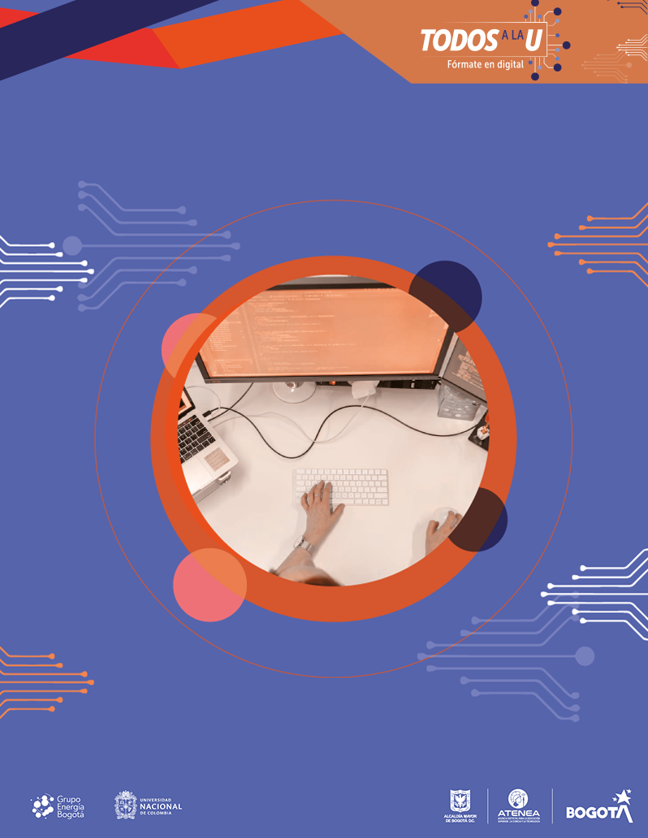

**Agencia de Educación Superior, Ciencia y Tecnología ATENEA**

Universidad Nacional de Colombia



**Introducción a los videojuegos <Todos a la U>**

**Elaborado por:**

Natalia Castellanos Gómez

Líder Técnico Desarrollo Videojuegos

Fecha: 11 de abril del 2023

Ciudad: Bogotá D. C.

Versión: 1



| **Identificación del proyecto** | |
| --- | --- |
| **Título del documento:** | Documento de Diseño de Videojuegos |
| **Nombre del proyecto:** | Todos a la U |
| **Objeto del proyecto:** | Aunar esfuerzos técnicos, administrativos, financieros, académicos y operativos entre la Agencia Distrital para la Educación Superior, la Ciencia y la Tecnología - ATENEA y la Universidad Nacional de Colombia, para la implementación de los componentes de Tecnologías de la Información y Habilidades Socioemocionales del programa "Todos a la U.” |
| **Líder línea técnica** | Natalia Castellanos Gómez |
| **Usuarios/Beneficiarios** | Personas residentes en la ciudad de Bogotá, mayores de edad, bachilleres. |
| **Director del proyecto operador:** | Liz Karen Herrera Quintero |
| **Correo electrónico del director del proyecto:** | lkherreraq@unal.edu.co |
| **Versión del documento:** | 1.0 |

**Documento de diseño de videojuego**

**Nombre del videojuego: ECO POWER**

**Género: aventura low poly**

**Jugadores: 1 jugador**

**Especificaciones técnicas del videojuego**

**Tipo de gráficos: 3D**

**Vista: EN 3 PERSONA**

**Plataforma: UNITY**

**Lenguaje de programación:Unity**

**Concepto**

**Descripción general del videojuego: juego de aventura por niveles**

**Esquema de juego: niveles abierto para la recolección de recursos referentes al bioma**

* Opciones de juego :el juego con menu de seleccion
* Resumen de la historia: una aventura de recolección de materiales referentes a las diferentes energías renovables
* Modos : recolección de objetos y peleas contra enemigos
* Elementos del juego : el juego contiene diferentes tipos de bloques para la creación de los niveles materiales utilizados para que sean los objetivos a conseguir .
* Niveles : tendra un maximo de 4 niveles referentes a diferentes energías renovables
* Controles : mouse y teclado

**Diseño:** El juego será diseñado en unity utilizando access proporcionados por el maestro

**Definición del diseño del videojuego:** El juegos es un aventura por la recolección de materiales que hacen referencia a las diferentes energías renovables

**Técnicas de gamificación:** El juego contará con diferentes niveles entretenidos para el jugado los cuales representaran retos para poder seguir con la aventura

**Flujo del videojuego:**

**Interfaces de usuario :** un menú de interacciones que le permite al usuario desplazarse por los interfaz una selección de niveles en los ajustes del juego se le permitirá al jugador configurar el volumen reiniciar el nivel o salir a ala interfaz de juego

**Storyboard**

**Bibliografía**

Unity. (s. f.). Game design document (GDD) template.<https://acortar.link/3tl9Ay>